Fecha: Julio 17 (5°4)
Taller de ciencias #1 sopa de letras sobre la materia
Tema: Estados de la materia (mapa conceptual)

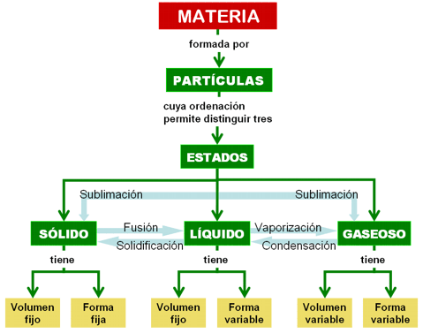
NOTA: Repasa lo aprendido con el apoyo de la siguiente página interactiva
http://ntic.educacion.es/w3//eos/MaterialesEducativos/mem2009/materiales_online_pizarra_digital/materia.html

